🧪 Actividad 0.6
Levantar WordPress con Docker Compose — Solución
Acceso a Datos — Tema 0 — Introducción

📋 Propuesta de solución | Este documento es una propuesta de solución que puedes consultar cuando quieras.  No hay una única respuesta correcta en las preguntas de razonamiento: compara tus  respuestas con las de aquí y reflexiona sobre las diferencias.

Parte A — Personaliza antes de arrancar

Paso 1
Si la contraseña de mariadb (MARIADB_PASSWORD) y la de wordpress (WORDPRESS_DB_PASSWORD)
no coincidieran, MariaDB rechazaría la conexión de WordPress por credenciales incorrectas
— el síntoma sería muy parecido al del Paso 3 (error de conexión a la base de datos),
aunque la causa sea distinta (contraseña equivocada en vez de host equivocado).
Por eso es tan importante que usuario y contraseña sean exactamente iguales en los dos sitios.

Parte B — El primer arranque (y el primer fallo)

Paso 2
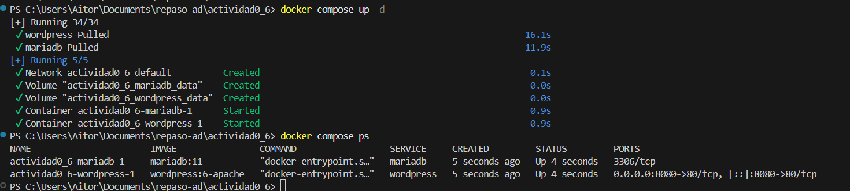

Predicción esperada: lo razonable es esperar la pantalla de bienvenida/instalación de
WordPress. Como el fichero tiene un error deliberado, lo que aparece en realidad es el
mensaje "Error establishing a database connection", que es precisamente lo que hay que
diagnosticar en el siguiente paso.

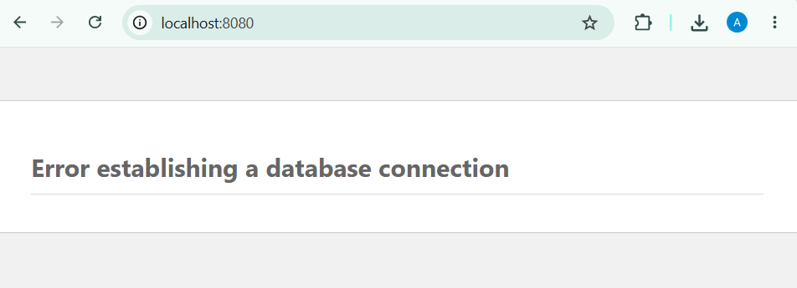

Paso 3
1. La propia página muestra "Error establishing a database connection". En los logs
(docker compose logs wordpress) suele aparecer algo como "Name or service not known"
o "php_network_getaddresses: getaddrinfo failed" al intentar resolver "database".

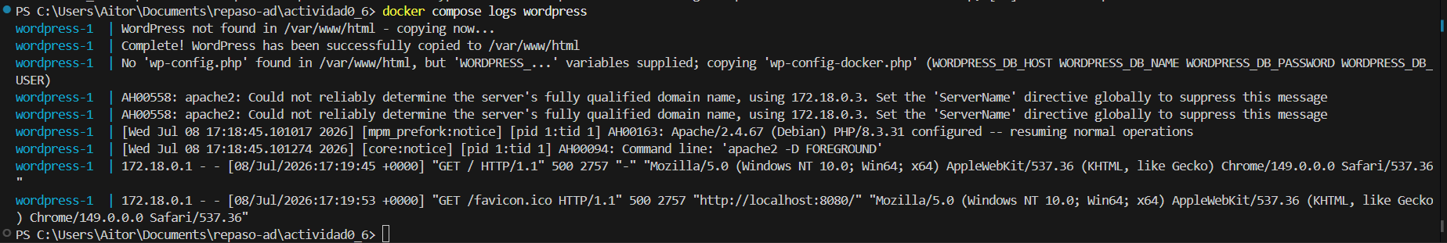

2. No coinciden: el servicio de base de datos se llama mariadb en services:, pero
WORDPRESS_DB_HOST apunta a database, un nombre que no existe en el fichero.

3. Docker Compose crea una red interna y resuelve automáticamente el nombre de cada
servicio como si fuera una dirección — pero solo conoce los nombres que ha declarado
bajo services:. 'database' no es ninguno de ellos, así que no hay nada que resolver:
es como escribir mal el nombre de un compañero al buscarlo en la agenda del móvil.

Paso 4
El host correcto es mariadb (el nombre exacto del servicio de base de datos).
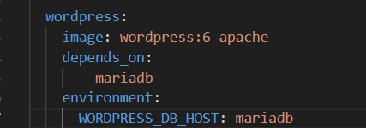

Hace falta down + up porque las variables de environment solo se aplican cuando el
contenedor se crea. Si solo editas el fichero y esperas, el contenedor de wordpress que
ya existe sigue vivo con los valores antiguos — no relee el docker-compose.yml solo.
down elimina los contenedores para que up los vuelva a crear desde cero, esta vez
leyendo la variable ya corregida.

Parte C — Comprobar que funciona y que los datos persisten

Paso 5
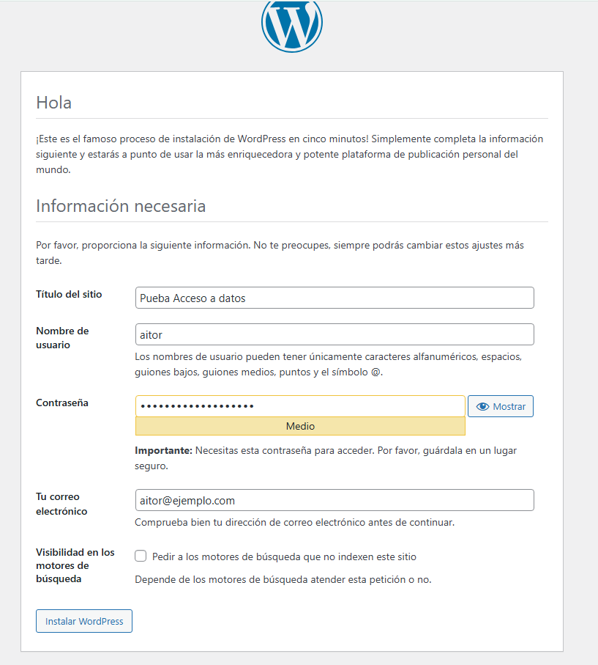

Paso 6
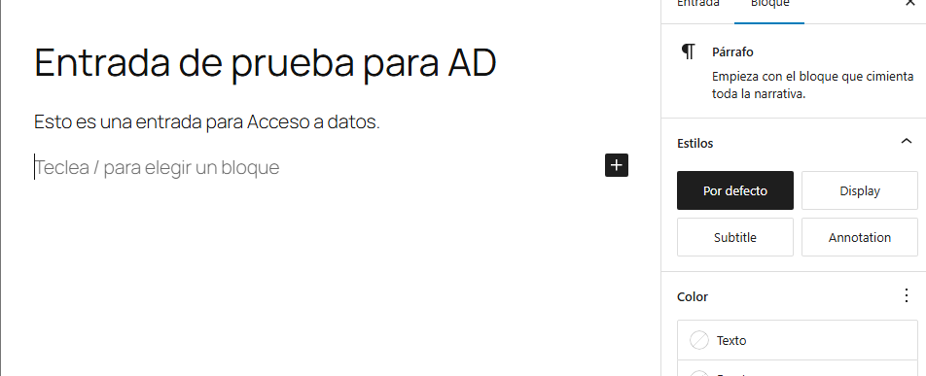
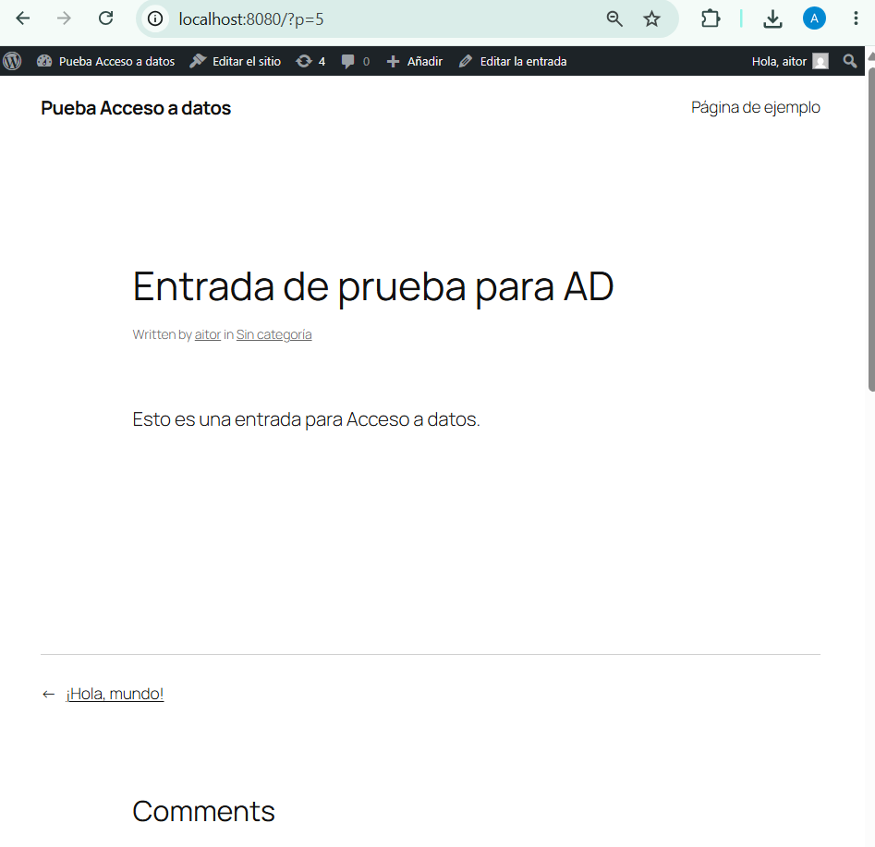

Paso 7
Predicción esperada: sí, la entrada sigue existiendo. docker compose down elimina los
contenedores, pero no los volúmenes con nombre (mariadb_data, wordpress_data): los datos
de la base de datos y los ficheros de WordPress viven fuera del contenedor, así que
sobreviven a su borrado y recreación.

Paso 8
Con down -v se borran también los volúmenes con nombre. Si volvieras a levantar el
entorno después de esto, WordPress arrancaría como si fuera la primera vez: sin la
entrada creada, con la base de datos vacía, pidiendo pasar de nuevo por el asistente
de instalación inicial.

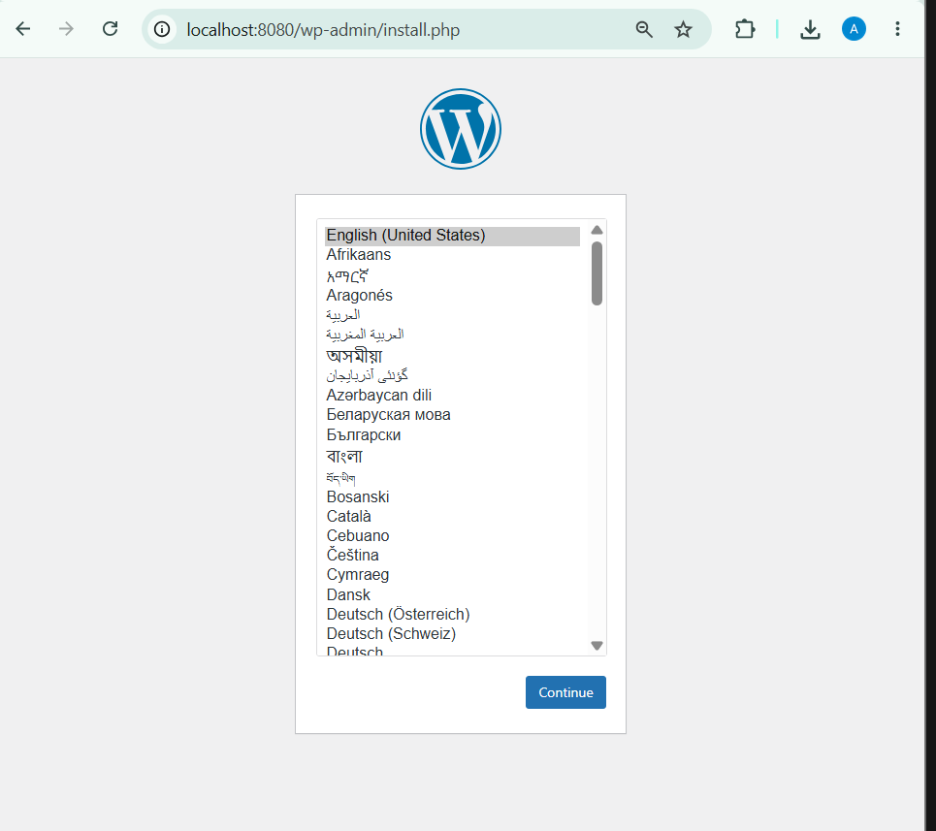

Preguntas finales — solución modelo

Pregunta 1
El fallo dependería del momento. depends_on solo fija el orden de arranque de los
contenedores, no espera a que MariaDB esté realmente lista para aceptar conexiones.
Sin depends_on, wordpress podría intentar arrancar antes incluso de que el contenedor
de mariadb exista, lo que añadiría un segundo motivo de fallo distinto al del error
original (que era un nombre de host equivocado, no un problema de orden de arranque).

Pregunta 2
Tendrían que cambiar, como mínimo: el puerto publicado (8080:80 chocaría entre los dos),
y los nombres de los volúmenes con nombre (o levantarlo cada uno desde una carpeta de
proyecto distinta, ya que Docker Compose antepone el nombre de la carpeta a los volúmenes
por defecto). Si no cambian nada, el segundo docker compose up fallará al intentar
publicar un puerto que el primero ya está usando.

Pregunta 3
Imprescindible: mariadb_data. Ahí vive toda la base de datos: entradas, páginas,
usuarios, comentarios, configuración del sitio.

También conviene conservar wordpress_data si has subido imágenes u otros archivos a la
biblioteca de medios, o si has instalado plugins o temas adicionales: esos archivos
viven en el sistema de ficheros de WordPress, no en la base de datos. Si no has tocado
nada de eso, wordpress_data se reconstruiría igual a partir de la imagen wordpress:6-apache.

